Visitas destacadas de Rincón de la Victoria

Aunque la tradición marinera de esta localidad ni mucho menos se ha perdido, las antiguas casas de pescadores, que se alineaban siguiendo un caprichoso orden entre la playa y la carretera general, han quedado atrapadas –las que aún quedan en pie- entre modernas edificaciones. No obstante, el pueblo mantiene el inconfundible sello de localidad axárquica costera a fuerza de haber preservado un raro equilibrio entre las construcciones eclécticas de los últimos años y la tradicional arquitectura popular.
Desde su amplio paseo marítimo,
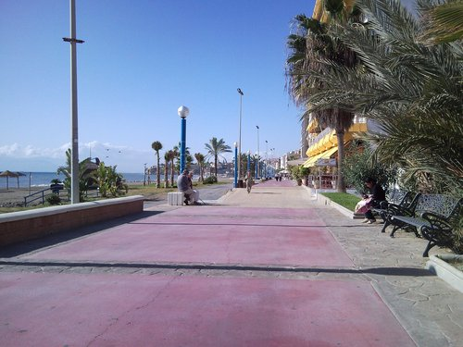

donde se concentra buena parte de los establecimientos hosteleros, se domina toda la bahía de Málaga.

Mientras que en las nuevas urbanizaciones, que necesariamente se extienden hacia el interior del municipio, han surgido nuevos equipamientos de ocio,
como el campo de golf de Añoreta, de 18 hoyos.



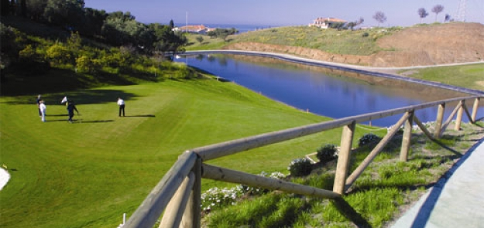

La fortaleza de Bezmiliana

Conocida también como casa fuerte o castillo del mismo nombre, es el monumento más representativo de Rincón de la Victoria. Construida en 1766 según el proyecto de José de la Crane para defender esta parte de la costa malagueña a raíz de que Gibraltar cayera en manos de los ingleses, tiene planta cuadrangular con torres cilíndricas en dos de sus ángulos. Sus severas líneas arquitectónicas indican claramente la función para la que fue diseñada, muy distinta de la actual, ya que después de la restauración a que fue sometida en 1992, la fortaleza alberga una prestigiosa sala de exposiciones y otros espacios dedicados a actividades culturales.

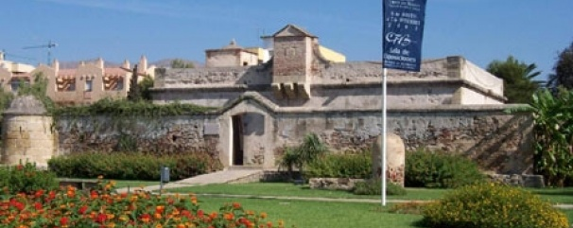

La iglesia de Nuestra Señora del Carmen

La Virgen marinera por excelencia, fue construida en 1892. Se trata de un templo de estructura muy sencilla, directamente entroncada con la arquitectura popular. Consta de tres naves y un torreón de campanas junto a la nave del evangelio.

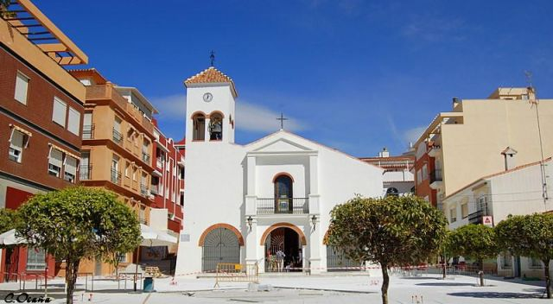

La iglesia de Nuestra Señora de la Candelaria, en Benagalbón, fue levantada en el siglo XVI, pero de la estructura primigenia sólo quedan las paredes. En su interior destacan los murales del pintor veleño –de proyección internacional- Francisco Hernández: la Ascensión, en la parte central, y la Natividad y la Presentación de Jesús en el Templo a los lados.

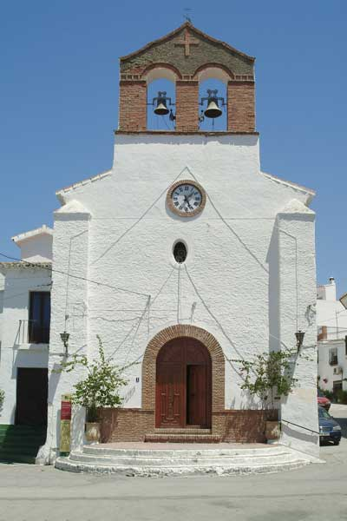

Las torres almenaras de El Cantal y de Benagalbón

En bastante buen estado de conservación, pertenecen al sistema defensivo con el que a finales de la Edad Media y principios de la Moderna se dotó a toda la costa malagueña para prevenir las numerosas invasiones por mar que durante varios siglos mantuvieron en jaque a los habitantes de esta zona.

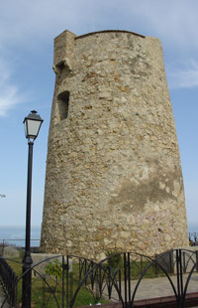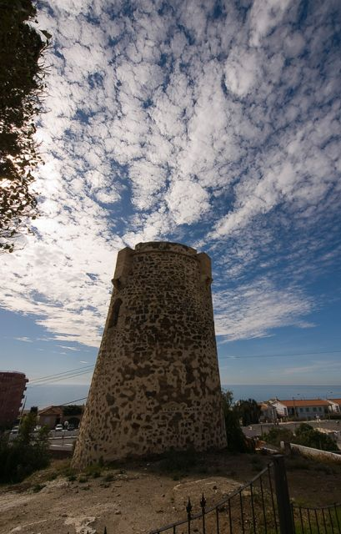

En la vecina pedanía de Torre de Benagalbón se han hallado también restos arqueológicos de gran importancia. Entre ellos un yacimiento romano datado entre los siglos VIII y VII a.C. Pero los mayores hallazgos de este yacimiento son un complejo termal con las preceptivas tres salas de baño y una fábrica de garum, una pasta de pescado muy apreciada por los habitantes del antiguo imperio romano. A estas dos construcciones hay que sumarles una lujosa villa romana que consta de trece mosaicos y la cabeza de una escultura del dios del vino Baco, fechada en el siglo II d.C.

La Cueva del Tesoro

Conocida también como la del Higuerón o la del Suizo –estas dos últimas denominaciones actualmente están en desuso- está situada en la cuesta de El Cantal, entre Rincón de la Victoria y La Cala. Esta cavidad está documentada desde el siglo XVII y en ella se han encontrado pinturas rupestres (cabezas de cabras), restos cerámicos (cuencos, ollas, vasos esféricos y ovoides), líticos y óseos cuya cronología abarca desde el Paleolítico hasta la Edad del Bronce.
Su recorrido interior es de unos 500 metros, con una superficie de casi 3.000 metros cuadrados. Tiene cuatro estancias o salas denominadas de Noctiluca (diosa fenicia de la fecundidad), de la Virgen, de Marco Craso (se dice que este personaje romano, que integró el primer triunvirato junto con Pompeyo y César, se ocultó en esta cueva cuando huía tras haber sido asesinado su padre) y de los Lagos.

Los horarios de la Cueva del Tesoro son para los meses de verano que comprenden del 15 de junio al 15 de septiembre, 10:45h – 11:30h - 12:15h – 13:00h por la mañana y 16:45h – 17:30h – 18:15h – 19:00 h por la tarde. El resto del año los horarios son de 10.45h - 11.30h - 12.15h - 13.00h por la mañana y de 15.45h - 16.30h - 17.15h por la tarde (para su consulta se puede llamar al teléfono: +34 952.075.079).

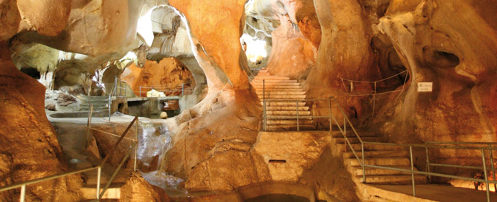

El Museo de las Artes Populares de Rincón de la Victoria es uno de esos hallazgos que nos remiten al pasado más reciente. Entre sus paredes se encuentra la reproducción de una casa labriega con dormitorio, cocina y salón y una multiplicidad de enseres, herramientas, útiles y aperos de labranza tradicionales. Gran parte de las piezas que se exhiben en este museo etnográfico han sido donadas por los habitantes de Rincón de la Victoria.

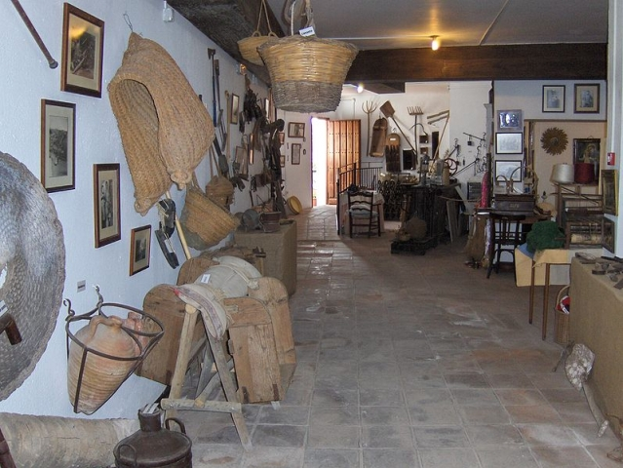

También posee también un gran pulmón verde en forma de gran parque, es el Parque Arqueológico del Mediterráneo, que no sólo puede ser utilizado como zona de esparcimiento en sus 90.000 metros cuadrados, sino que dentro de sus objetivos se encuentra la divulgación científica. De esta manera, para su construcción se ha recuperado la superficie geomorfológica original, así como la vegetación mediterránea autóctona. Una serie de caminos elaborados en roca natural guían al visitante en su recorrido, además, se puede disfrutar de una réplica a escala 1.1 de la parte de la Cueva de la Victoria en la que se han hallado pinturas rupestres, así como diversas indicaciones y paneles informativos sobre la misma.

